 | 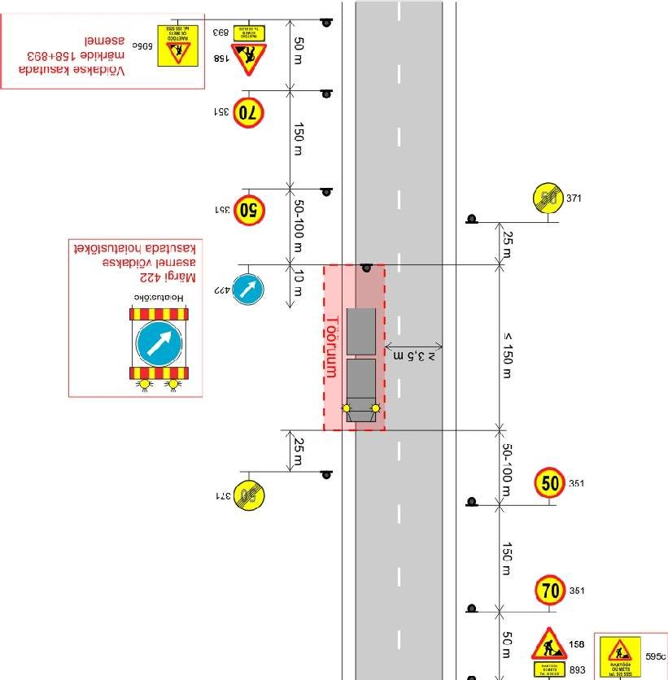
TINGIMUSED:
- Liikluse korraldamisel objektil juhinduda määrusest
„Nõuded ajutisele liikluskorraldusele“ nr 43 ja juhendist „Riigiteede ajutine liikluskorraldus“ MA 2018-009.
- Paigaldatavad ajutised liiklusmärgid peavad olema 2.
klassi valgustpeegeldava kilega. Liikluse korraldamisel kasutada 2. suurusgrupi liiklusmärke.
- Teele paigaldatud ajutise märgi kõrgus teekattest peab olema vähemalt 0,6 m.
- Teel ja teemaal töötaval sõidukil peab olema sisse lülitatud vähemalt üks nõuetele vastav ja igas suunas nähtav kollane vilkur või vilkurite kombinatsioon ja teel töötav inimene peab kandma standardi EVS-EN ISO 20471 kohast märguriietust.
- Sõiduteel väljaspool tööruumi ei tohi parkida sõidukeid ja mehhanisme ega ladustada materjale.
- Tagada tööde teostamise alal teekatte puhtus.
- Langetamis-, virnastamis- ja laadimistöid tegevate masinate töötuled ei tohi pimestada teel liiklejaid.
- Piirangud ja kitsendused ei tohi kesta kauem, olla kehtestatud varem või pikemale teelõigule kui see on töö korraldamiseks vajalik. Kui laadimist ei toimu, siis vabastada sõidurada ja eemaldada piirangud.
- Vähemalt 24 tundi enne tööde alustamist või liikluskorralduse muutmist teavitada
liiklusjuhtimiskeskust e-post tmc@transpordiamet.ee või Transpordiametit Tark Tee liikluspiirangute iseteeninduskeskkonnas, millele pääseb ligi Transpordiameti e-teeninduse kaudu.
- Metsamaterjali äraveol lähtuda teele kehtestatud piirangutest.

Kooskõlastatud liikluskorralduse joonised ei asenda teel ja teemaal töötamise luba.
Joonis peab olema koos loaga tööde teostamise ajal objektil.

NB! Keelatud on metsamaterjali laadimine autole viisil, kus laadiv ja laaditav auto seisavad kõrvuti ning sulgevad liikluse riigimaanteel!
 | MA tüüpjoonis | Metsa laadimistööd – kiirus 90 km/h |  |  |  |  |  |  |  | Joonis 6-1
 | Töö nimetus | Metsamaterjali laadimistööd |  |  |  |  |  | Teostamise aeg |  | 04.08.2025 -  30.08.2026
 | Tööde asukoht | Tee nr | 12122 |  | Tee nimi |  | Suuremõisa-Salinõmme tee |  |  | Km | 1,35-1,95 vp
Muu
info
 | Tööde teostaja | RMK
 | Liikluskorralduse eest vastutaja |  |  | Nimi |  | Mati Kass |  |  | Tel. nr | +372 56374492

